定制产品模板调整后，怎样避免新单旧单参数和价格混淆｜云上订货系统
眼镜连锁门店去年接了一副定制眼镜，客户确认镜片折射率、镜架款式、功能选项和成交价后完成下单。今年品牌供应商调高某镜片的成本，运营把定制模板里的折射率价格系数改了，门店又点击“复制上一单”。如果客服只看现在的模板，会误以为旧订单当时也应该按新系数收费；如果复制单照搬旧价，则可能在新规则生效后亏损。更麻烦的是客户去年填写的门店工单号、瞳距和左右眼参数可能也随复购发生变化。模板编辑解决的是未来如何选择和计价，旧订单证明的是当时客户确认了什么；两者不能在同一张可被覆盖的表里寻找答案。
本文用镜片选配做主例，不讨论专业验光判断。企业当前模板的示例公式是“基础价×镜片材质系数×镜框款式系数＋功能选项系数合计”。假设基础价二百元、镜框系数一、功能选项二十元，旧镜片系数一点六时演示价三百四十元；若以后批准调成一点八，新单在其它条件相同时演示价三百八十元，差四十元。这个算式只为说明版本差额，企业实际商品价、折扣、税费和付款条件仍按本租户真实配置、客户协议与订单结果核定，不能把演示数据直接录进正式价表。

修改前先找出模板关联了哪些商品和未完成订单
运营不能在看到一个“定制模板”名称后就立即改参数。先从模板列表找到关联商品数、参数数与适用行业，列出在售商品、使用该模板的门店或客户、未提交购物车、已提交待确认订单、已确认未加工订单、在加工订单和已交付待售后订单。已经形成的订单对应的客户参数、成交价和收款承诺必须另有可查证的历史记录；未下单客户看到的新规则可以从规定生效点起执行。对于客户已经收到书面报价却尚未提交订单的情况，要查报价有效期与双方约定，不能简单以“未成单”要求客户立刻接受新价。
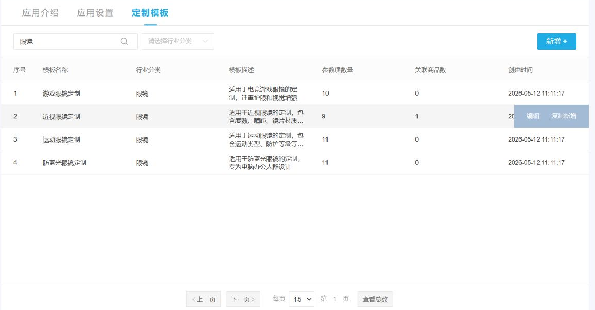
图1：列表能帮助定位被改动的模板与关联商品；参数数和关联数不是历史订单已保留规则版本的证明。
建议在变更登记中给旧规则一个业务版本号V1、新规则一个V2，记录修改人、审批人、原因、生效时间、适用商品、字段变化、计价变化、预计受影响客户与撤回条件。版本号可以是企业维护的受控资料编号，不应未经核证就宣称系统会自动给每张订单保存“模板V1/V2”。若现在的模板只有原位编辑，没有可验证的历史版本机制，应先导出或留存旧字段与系数、相关报价及客户确认凭证，再发布新设置；不要因为页面允许直接删除一个选项，就认为旧单的争议证据仍在。对有未交订单的商品，先让销售和加工方确认它们继续按哪一版制作。
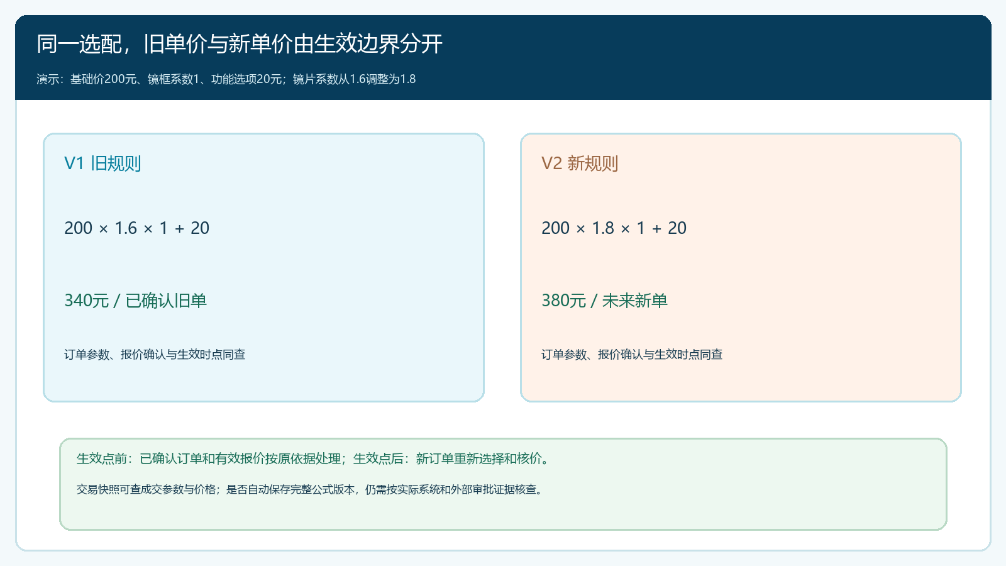
图2：已确认旧单、有效期内报价和生效后的新单应分开处理；不是看到当前模板V2就重算全部历史订单。

参数名称和选项一改，先判断是展示变化还是交付变化
有些修改只是把“镜片材质”文案改得更容易理解，选项含义、计价和加工要求并未变化；有些修改看似只改一个系数，却会改变客户应付、采购成本与加工依据。运营应列出每个字段的旧名称、新名称、取值范围、必填条件、单位、是否参与公式、是否影响供方加工。眼镜例中“折射1.56”到“折射1.60”不是文案润色，是不同镜片选项；“左眼球镜”和“右眼球镜”也不能合并为一个“度数”。如果删除旧选项是因为供方停产，要先处理仍按旧选项排产的订单和客户复购需求，再决定新单是否隐藏该项。
定制模板里的价格系数是真实配置项，下图能看到不同镜片选项对应不同系数。调一点六为一点八前，应让定价负责人确认是所有客户生效、只对某类新订单生效，还是某一产品专用。销售还要看是否存在客户指定价、特殊折扣和促销；不要把基础价或一个系数调了，就假设所有客户最终订单都只多四十元。若镜框、加工费或功能选项也同时变化，必须逐个条件重算，避免“只改了镜片成本”的理由掩盖其它价格因素。
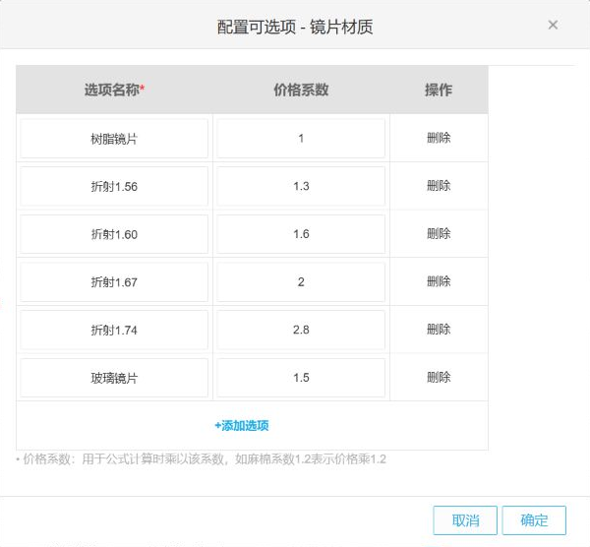
图3：界面证明镜片材质选项可配置不同价格系数；系数变更应绑定具体商品与未来适用范围。
企业不应为了方便复购，把客户过去的医疗或配镜参数默认为今天仍有效。门店收到重复订购请求时，应重新核专业验配资料、镜框是否仍可供货、客户选配是否变化以及新的价格和交期。系统可以携带或展示历史参数，但“能看到旧参数”不等于“这些参数仍适合本次制作”。专业验配与适用性由门店资质人员判断，不能让运营人员凭模板配置替代。

发布新规则前，用同一组选择逐项核公式与成交价
先建立一张测试表：同一个商品、相同镜片与镜框、相同功能选项、相同客户价格类型，分别记录V1预期和V2预期。旧例为二百×一点六×一＋二十＝三百四十元；新例为二百×一点八×一＋二十＝三百八十元。若系统公式实际使用别的变量、多个选项求和方式不同或有四舍五入规则，测试数字必须随实际公式调整。不能只核管理端系数字段已保存，还要用目标客户身份在手机商城重新选择一次，看选配页、购物车和订单确认页是否显示同一组合与实际应付。
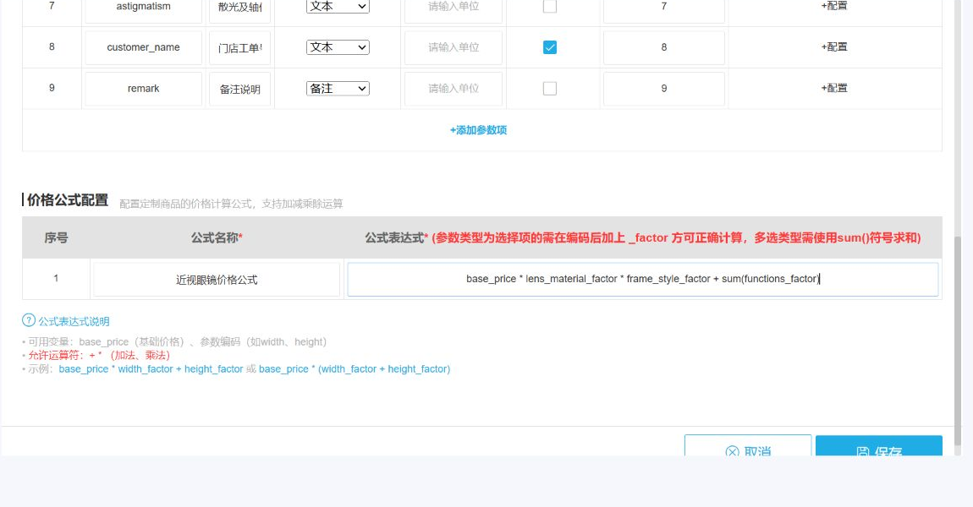
图4：公式会汇总基础价、镜片材质、镜框款式与功能选项；本文演示算式应以企业实际公式为准逐项验算。
测试至少覆盖三类订单：一笔普通新客户选择常用组合，确认新规则生效；一笔享有指定价或促销的客户，确认优惠与定制价不会重复抵扣或错误覆盖；一笔在变更前已确认的旧订单，核其成交参数和价格没有因为模板调整而被当作“应重算”状态。还要测试错误路径：客户在旧购物车里保留了原选项，新规则已发布，提交时若页面提示选项失效或价格变化，必须重新提示客户并取得本次确认；不能默默用旧价生成新订单，也不能默默把选项换成相近新项。系统对购物车是否实时重价、如何拦截无效选项，均需按当前版本实测，不作默认承诺。
正式发布要有清楚的时点和回退手段。运营先在小范围商品或测试客户上核验，销售与客服准备对客户解释“为什么同一镜片现在价格不同”；采购或加工方拿到新规格清单。若发现新单错误使用旧选项、相同参数在手机与管理端金额不一致、已确认旧单加工依据被覆盖，立即暂停扩大范围，保留有问题订单和当时页面证据，恢复可执行的规则或按一单一议处理。不能通过清空交易记录来让测试表看起来通过。

旧订单依靠交易快照复原，复制新单仍要重新确认
已成交订单要先看订单明细与交易快照，再看现在的商品页。云上订货手机端交易快照可查看成交单价、数量、小计及订单当时的定制参数；这能说明客户那次选择的镜片、镜框、功能、门店工单号和实际价格。下图的历史示例是二百六十元的另一笔配镜订单，与本文三百四十／三百八十元的算例无关，用于说明查询入口和字段。当前商品模板显示新系数，不应反推这张二百六十元旧单“少收了钱”。但交易快照能证明参数和成交价，不一定能独立证明当时使用了哪份公式审批文件；有争议时还需联查报价确认、版本登记和销售沟通记录。
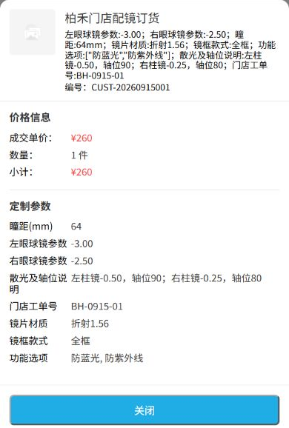
图5：历史订单的实际金额和参数从原订单查看；截图为独立示例，不参与本文调价演算。
复制旧订单是创建新的交易意向，不是给旧订单增加一件。销售或客户应对新单重新核眼镜验配参数、商品是否仍售、当前选项是否有效、价格、交期、付款与收货资料。若旧订单的镜片系数已经失效，系统允许复制也不表示新单自动按V2正确计价；若系统拦截提交，则先核失效项和当前价格，不删旧单重建以绕过拦截。客户坚持旧报价，要看报价有效期和企业批准的例外政策；有优惠或补差也应在新单中清楚表达，不能暗改旧单价格作为折让依据。加工方收到新单后应按新单号和新确认参数执行，旧工单仅作参考，避免把同一副镜片做两次。

用新旧各两笔订单验收变更，并把争议落回原单
试点验收可选两笔变更前的已确认订单、一笔新客户正常下单和一笔旧客户复购新单。对旧单，核快照参数、成交价、加工资料和收款仍能按原凭证解释；对新单，核手机选配、下单金额、销售审核、加工方接收和付款一致。复购单要额外检查系统是否带出失效选项、旧价或旧验配资料。若发现“新单参数按V2、加工单却按V1”，先停该单的加工交接，列出受影响订单号、具体字段、客户确认版与错误版差异，再决定重发、退款或重新签认。不能只把后台模板调回旧值，就当已经发给加工方的错误指令也自动撤回。
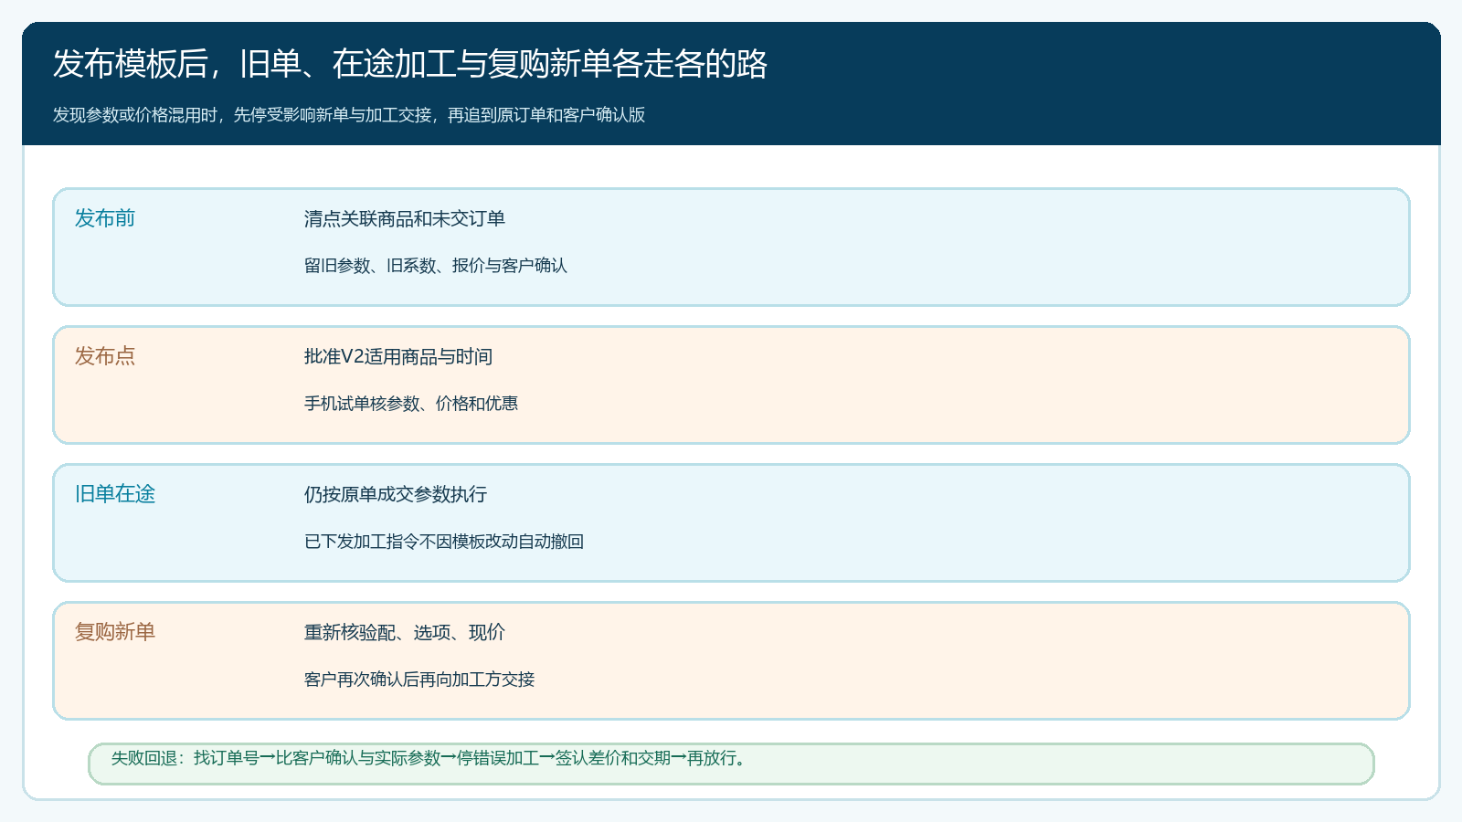
图6：模板发布只作用于经确认的未来范围；历史订单、在途加工和复制复购各有不同处理节点。
经营复盘不能只看投诉数。还要看调价后常用组合的成交转化、人工改价次数、旧价争议、模板回退次数、加工方退单、返工和差价损失。若系统记录中所有新单价格看似正确，但客服在线下承诺旧价并在收款时手工抹差，说明模板规则和对客承诺仍未统一。若旧单的关键价格依据只存于某个员工电脑，下一轮调价前要把受控报价与审批版本补齐。流程跑通后再扩至更多镜片与门店，不把单一镜片测试结果推广到所有定制商品。
定制产品模板是未来选配与计价的规则入口，订单及其交易快照是已经发生交易的证据。新旧规则之间还需要企业自己明确批准、生效、例外与回退的边界。云上订货能承接可配置的模板、定制参数和订单结果，但不能据此承诺任何一笔历史订单都自动保存完整公式版本、自动向外部加工方撤销旧工单，或替代专业验配。只有销售、运营、客服、加工和财务都能沿同一个订单号回答“客户当时选了什么、按哪一版承诺、现在这笔新单该怎么做和收多少钱”，改模板才没有把效率提升变成历史责任不清。

